QUESTÃO

Os alunos do 5º ano estão trabalhando com embalagens de alguns produtos. Carlos trouxe a embalagem de creme dental. Observe a figura geométrica da embalagem aberta:

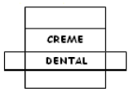

As figuras geométricas representadas na figura da embalagem são:

(A) Quatro retângulos e dois quadrados
(B) Quatro quadrados e dois retângulos
(C) Quatro círculos e um retângulo
(D) Quatro triângulos e dois retângulos

GABARITO: A

